

ZÁRÓDOLGOZAT
Készítették:
Marino Leonardo Antonio
Konzulens:
Pozsgai Nándor-Marino Leonardo Antonio

Miskolc
2025.

Miskolci SZC Kandó Kálmán Informatikai Technikum
Miskolci Szakképzési Centrum

SZOFTVERFEJLESZTŐ- ÉS TESZTELŐ SZAK

Dokumentáció
tudnivalók a záródolgozathoz
Pozsgai Nándor- Marino Leonardo Antonio
2024-2025

Tartalomjegyzék
Bevezetés
1.1 Célkitűzés
1.2 Főbb jellemzők
1.3 Technológiai Verem

Rendszerarchitektúra
2.1 Magas szintű architektúra
2.2 Komponensdiagram
2.3 Függőségi injektálás

Komponensek részletes leírása
3.1 Register.js – Regisztrációs komponens
3.2 Login.js – Bejelentkezés kezelése
3.3 PostList.js – Posztok listázása

JWT és Token Kezelés
4.1 JWT Dekódolás és Használat
4.2 Token Biztonságos Kezelése

HTTP Kommunikáció Axios-szal
5.1 Axios Alapú API Kérések
5.2 Hibakezelés és Visszajelzések

Felhasználói Interakciók és Validációk
6.1 Felhasználói Regisztráció Validáció
6.2 Bejelentkezési Validáció
6.3 Jelszó Erősség Értékelés
CSS és Responszivitás
7.1 Belső Stílusok és Layout
7.2 Responszív Felhasználói Felület

Navigáció és Routing
8.1 React Router Beállítása
8.2 Navigációs Logika és Komponens Átirányítások

Következő Lépések és Bővítési Lehetőségek
9.1 Új Funkciók Fejlesztése
9.2 Tesztelési és Optimalizálási Lehetőségek

1. Bevezetés
Ez a dokumentáció a Fitness Közösségi Platform frontend rendszerének műszaki leírása. A rendszer React alapú, és biztosítja a felhasználók számára a regisztrációt, bejelentkezést, profil kezelését, posztok létrehozását és a felhasználói interakciókat a közösségi platformon. A rendszer célja, hogy felhasználóbarát módon biztosítson lehetőséget edzőtermek és edzők keresésére, valamint közösségi interakciók kezelésére.

1.1 Célkitűzés
A rendszer célja, hogy biztonságos, rugalmas és könnyen használható frontend megoldást nyújtson a fitness közösségi platform felhasználóinak. A rendszer:
- Biztosítja a felhasználók regisztrációját és bejelentkezését.
- Lehetővé teszi a posztok létrehozását és kommentelését.
- Kezeli a felhasználók profilját.
- Rugalmas módon bővíthető további funkciókkal, mint például edzőtermek keresése vagy edzők elérhetősége.
- Biztosítja a felhasználói adatok biztonságos kezelését JWT alapú hitelesítéssel.

1.2 Főbb jellemzők
- Felhasználói regisztráció és hitelesítés
- Posztok és kommentek kezelése
- Profil szerkesztés és megtekintés
- Validációk és visszajelzések (pl. jelszó ellenőrzés)
- Email megerősítéses regisztráció
- Responszív felhasználói felület
- JWT alapú hitelesítés a biztonságos kommunikáció érdekében

1.3 Technológiai Verem
- Frontend technológia: React (v17+)
- Állapotkezelés: React Hook-ok és useState
- HTTP kommunikáció: Axios
- Hitelesítés: JWT (JSON Web Tokens)
- CSS: Belső stílusok (CSS, Flexbox, Grid)
- Navigáció: React Router
- Form validáció: Kézi validációs logika (pl. jelszó követelmények)

2. Rendszerarchitektúra

2.1 Magas szintű architektúra
A frontend egyetlen oldalas alkalmazás (SPA), amelyet React keretrendszerben építettünk. A rendszer három fő rétegből áll:
- UI réteg: Az alkalmazás interaktív felületét biztosítja React komponensek segítségével.
- Logikai réteg: A komponensekben alkalmazott hook-ok és validációs logikák segítenek a felhasználói interakciók feldolgozásában.
- HTTP kommunikáció réteg: Axios használatával történik a backend API-val való interakció.

2.2 Komponensdiagram
A komponensek felépítése moduláris, és követi a React komponens-alapú architektúrát. Az alkalmazás főbb részei:
- App.js: A fő alkalmazás komponens, amely tartalmazza az alapvető navigációs logikát.
- Register.js: Felhasználói regisztráció kezelése.
- Login.js: Felhasználói bejelentkezés kezelése.
- ProfilePage.js: Felhasználói profil kezelés.
- PostList.js: A posztok megjelenítése és kezelése.
- PostForm.js: Új posztok létrehozása.

2.3 Függőségi injektálás
A frontend nem alkalmaz függőségi injektálást az adatkezelés szempontjából, mivel React hook-ok és useState állapotkezelés kerül alkalmazásra. Az Axios kérések és a JWT tokenek kezelését különböző komponensekben végzi el az alkalmazás.

3. Komponensek részletes leírása

3.1 Register.js – Regisztrációs komponens

Cél:
Ez a komponens biztosítja a felhasználók számára a regisztrációs űrlapot, amely magában foglalja a felhasználónév, email, jelszó és a jelszó megerősítése mezőket. A regisztráció sikeres beküldése után a felhasználónak email megerősítést kell végeznie.

Működés:
- A felhasználói inputok (felhasználónév, email, jelszó) validálása történik.
- A jelszónak legalább 8 karakter hosszúnak kell lennie, és tartalmaznia kell kisbetűt, nagybetűt, számot és speciális karaktereket.
- A regisztrációs adatok küldése Axios POST kérés segítségével történik a backend API-ra.
- A regisztráció után a felhasználó aktiválási kódot kap az email címére, amelyet a

Kód minta (csak a regisztrációs űrlap és a validáció):
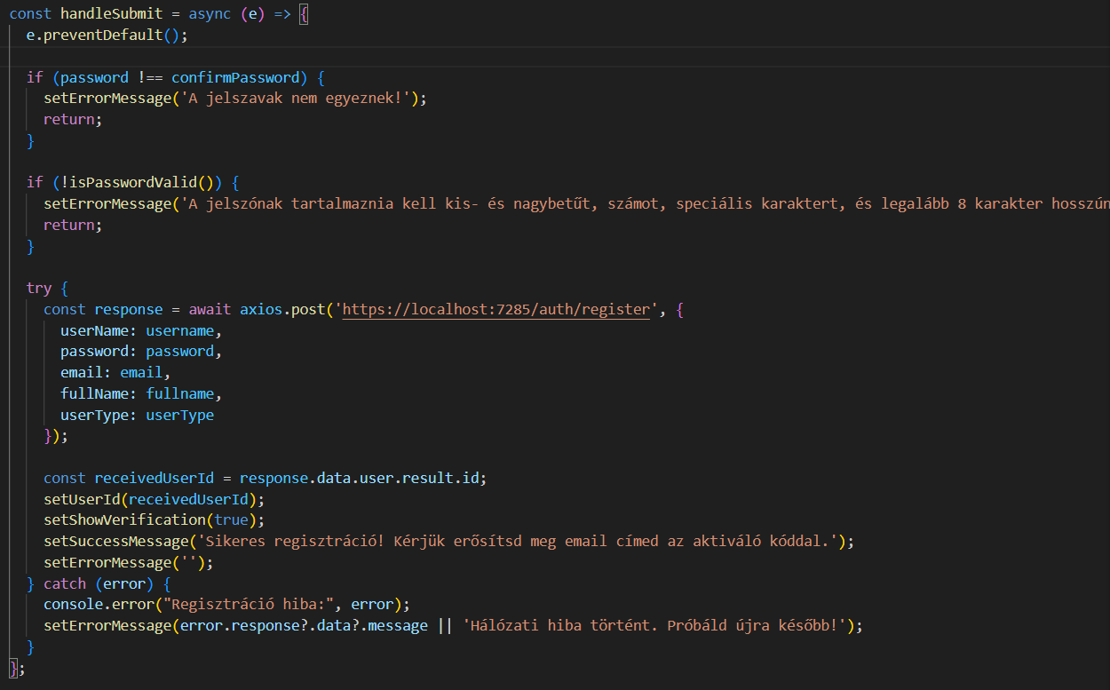

3.2 Login.js – Bejelentkezés kezelése

Cél:
A Login.js komponens kezeli a felhasználók bejelentkezési folyamatát. Az adatok sikeres hitelesítése után JWT token kerül generálásra, amelyet a felhasználó minden API kéréshez használhat.

Működés:
- A bejelentkezési űrlapon a felhasználó megadja a felhasználónevet és a jelszót.
- Az Axios POST kérés elküldi a hitelesítési adatokat a backendnek, és JWT-t kap vissza, amelyet a helyi tárolóban mentünk el a felhasználó számára.
- A sikeres bejelentkezés után a felhasználó átirányításra kerül a főoldalra vagy profil oldalra.

- 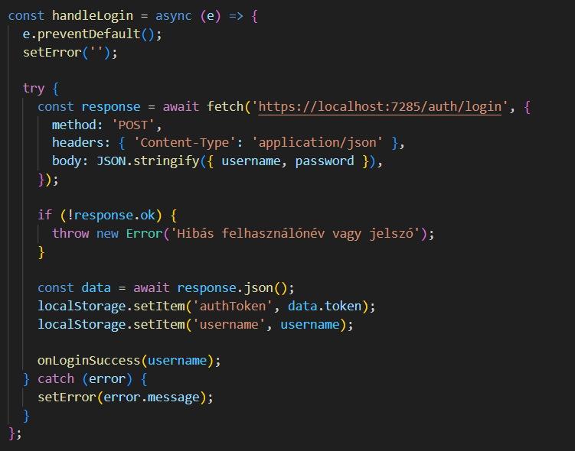

3.3 PostList.js – Posztok listázása

Cél:
Ez a komponens a platformon található összes posztot jeleníti meg. Minden poszt alatt kommentek is elérhetők, amelyeket a felhasználók interakcióba léphetnek.

Működés:
- A komponens lekéri a posztokat az API-ból, és a válaszokat az állapotban tárolja.
- A posztok listázása mellett lehetőség van új posztok hozzáadására is.
- Axios GET kérés segítségével tölti le az összes posztot, és a posztok megjelennek egy listában.
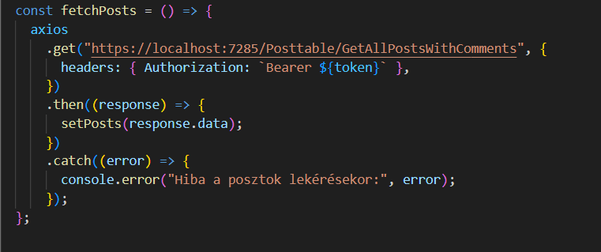

4. JWT és Token Kezelés
A rendszer biztonságos hitelesítésére és jogosultságkezelésére a JWT (JSON Web Token) mechanizmust használjuk. A bejelentkezés után a backend JWT-t generál, amelyet a frontend az Authorization fejlécében küld el minden API kéréshez.
A jwt-decode könyvtár segítségével a frontend alkalmazás dekódolja a JWT-t, hogy kinyerje a felhasználói adatokat, mint például az azonosítót és a jogosultságokat.

4.1 JWT Dekódolás és Használat
A JWT (JSON Web Token) egy nyílt szabvány, amely biztonságos módon továbbít adatokat két fél között. A rendszerünkben az autentikáció és autoráció alapját képezi. A felhasználó bejelentkezése után a szerver egy JWT-t ad vissza, amely tartalmazza az autentikált felhasználó adatait és jogosultságait.
A React frontend kódunkban a jwt-decode csomagot használjuk a JWT dekódolására. A token dekódolása után a benne tárolt információkat, például a felhasználó azonosítóját, szerepkörét és egyéb adatokat használjuk fel az alkalmazás különböző részein, például a felhasználói profil megjelenítésekor.
Példa:
„import { jwtDecode } from 'jwt-decode';

const decodedToken = jwtDecode(token);
const userId = decodedToken.sub; // A felhasználó azonosítója a tokenben”
Ez a dekódolt adat hozzáférést biztosít a felhasználói adatokhoz, és a megfelelő jogosultságokkal rendelkező felhasználó számára engedélyezi a hozzáférést bizonyos API végpontokhoz.

4.2 Token Biztonságos Kezelése
A token biztonságos kezelése kritikus fontosságú a rendszer védelme szempontjából. A frontend kódunkban a localStorage tárolja a tokeneket, amely a böngésző bezárásával is megőrzi őket, azonban biztonsági kockázatot is jelenthet, ha illetéktelenek hozzáférnek a tárolt adatokhoz.
A javasolt biztonsági gyakorlatok:
- HttpOnly Cookie-k használata: Az autentikációs tokeneket a böngésző HttpOnly Cookie-kban tárolva jobban megvédhetjük őket a JavaScript hozzáférésétől.
- Token lejárati idő: A JWT tokeneknek korlátozott lejárati idejük van. A lejárati időt a szerver határozza meg, és ha a token lejár, a felhasználónak újra be kell jelentkeznie.
- Refresh token: Amikor a felhasználó session-je lejár, egy refresh token használatával új token kérhető anélkül, hogy újra be kellene jelentkezni.
A következő példában a localStorage-ban tárolt token alapján a felhasználó hitelesítése történik:
Példa:
const token = localStorage.getItem('authToken');
if (token) {
const decoded = jwtDecode(token);
const userId = decoded.sub;
}

5. HTTP Kommunikáció Axios-szal

5.1 Axios Alapú API Kérések
Az Axios egy ígéreteken alapuló HTTP-kliens, amely könnyen integrálható a React alkalmazásokba. Az Axios segítségével egyszerűen küldhetünk HTTP kéréseket a backend API-ra, valamint kezelhetjük a válaszokat és hibákat.
A platformunkon az Axios-t használjuk a különböző API végpontok elérésére, mint például a felhasználói regisztráció, bejelentkezés, és adatok lekérése.
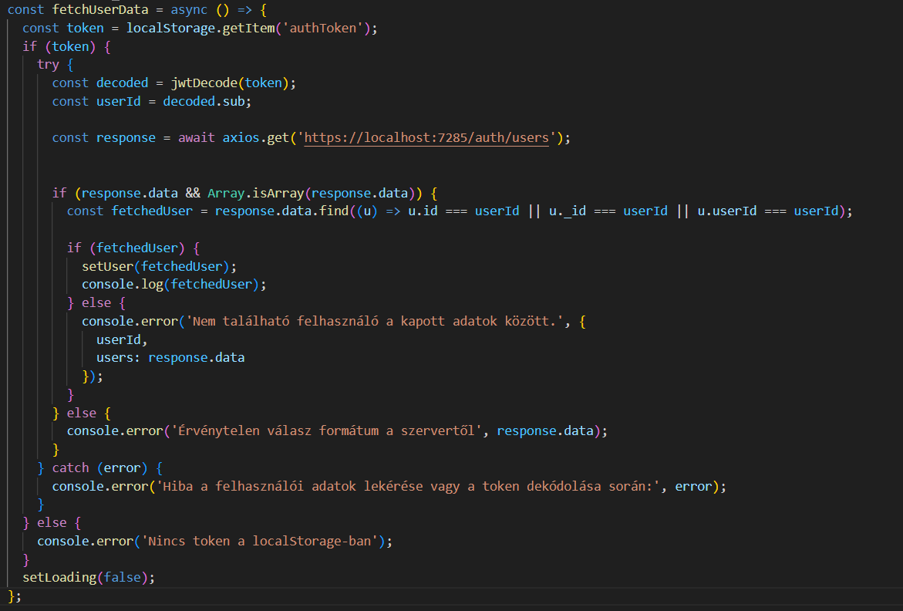Ez a kód egy GET kérést küld a backend API-ra, és a választ kiírja a konzolra. Az autentikációs token az Authorization fejlécben kerül átadásra.

5.2 Hibakezelés és Visszajelzések
A hibák kezelése kulcsfontosságú a felhasználói élmény szempontjából. Az Axios kérések hibáinak kezeléséhez try-catch blokkot használunk, hogy elkapjuk a hibákat, és értesítést küldjünk a felhasználónak.
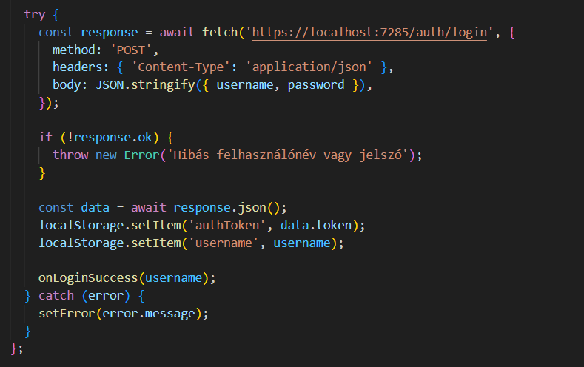a felhasználói felületen is megjeleníthetjük, például a setErrorMessage állapot változón keresztül.

6. Felhasználói Interakciók és Validációk

6.1 Felhasználói Regisztráció Validáció
A felhasználói regisztráció során biztosítjuk, hogy a felhasználó által megadott adatok helyesek és érvényesek legyenek. A jelszó és az email cím formátuma validálva van, és ha bármelyik adat érvénytelen, a felhasználót hibaüzenettel értesítjük.
A regisztrációs űrlapon használt jelszó ellenőrzési feltételek a következő szabályokat tartalmazzák:
- Legalább egy kis- és nagybetű
- Legalább egy szám
- Legalább egy speciális karakter
- Legalább 8 karakter hosszú

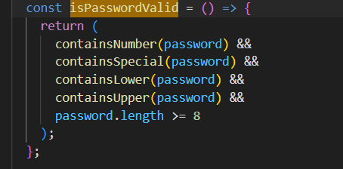

6.2 Bejelentkezési Validáció
A bejelentkezés során a felhasználó megadja a felhasználónevét és a jelszavát. Ezeket az adatokat ellenőrizzük, és ha a bejelentkezés sikeres, a felhasználó token-t kap, amelyet a localStorage-ba mentünk.

6.3 Jelszó Erősség Értékelés
A jelszó erőssége egy fontos biztonsági tényező, amelyet a felhasználói regisztráció során vizsgálunk. A jelszónak meg kell felelnie a következő követelményeknek:
- Legalább egy kisbetű
- Legalább egy nagybetű
- Legalább egy szám
- Legalább egy speciális karakter
- Legalább 8 karakter hosszú
Ezeket a feltételeket a regisztrációs formon azonnal ellenőrizzük, és a felhasználót értesítjük, ha a jelszó nem felel meg a követelményeknek.

7. CSS és Responszivitás

7.1 Belső Stílusok és Layout
A frontend dizájn alapvetően CSS segítségével van megvalósítva. A stílusokat egy központi CSS fájlban tároljuk, és azokat minden komponens számára alkalmazzuk. A layoutot rugalmasan alakítjuk úgy, hogy alkalmazkodjon a különböző eszközökhöz.

7.2 Responszív Felhasználói Felület
A platform responszív dizájnt alkalmaz, hogy a felhasználói felület minden eszközön jól nézzen ki, beleértve a mobiltelefonokat, táblagépeket és asztali számítógépeket. Ehhez CSS Media Query-k és flexbox technológia kerül alkalmazásra.

8. Navigáció és Routing

8.1 React Router Beállítása
A React Router segítségével kezeljük az alkalmazás oldalainak navigációját. A platform különböző részei között könnyedén navigálhatunk, például a regisztráció, bejelentkezés, és a profiloldal között.
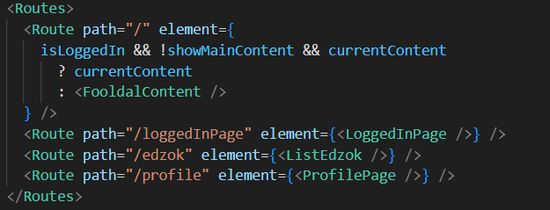

8.2 Navigációs Logika és Komponens Átirányítások
A navigáció a React Router useNavigate hook-jával történik. Ha a felhasználó sikeresen bejelentkezik, a rendszer átirányítja őt a profil oldalára.

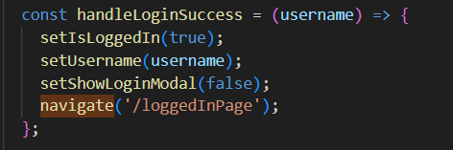 9. Következő Lépések és Bővítési Lehetőségek

9.1 Új Funkciók Fejlesztése
A következő lépések között szerepelhet:
- Edzőtermek és személyi edzők keresésének bővítése
- Posztok és kommentek rendszere
- Felhasználói értékelések és vélemények hozzáadása

9.2 Tesztelési és Optimalizálási Lehetőségek
A jövőbeli fejlesztésekhez szükséges a különböző komponensek és funkciók alapos tesztelése. A Jest és React Testing Library segítségével biztosítható a kód stabilitása. Az optimalizálás területén az API hívások, az adatkezelés és a felhasználói élmény javítása a cél.

